习题1
请根据给出的数据库表结构来回答相应问题：
DEPT (DEPTNO INT, DNAME VARCHAR(14),LOC VARCHAR(13));
EMP (EMPNO INT,ENAME VARCHAR(10), JOB VARCHAR(9), MGR INT, HIREDATE DATE,
SAL FLOAT, COMM FLOAT, DEPTNO INT);
BONUS (ENAME VARCHAR(10), JOB VARCHAR(9), SAL INT, COMM INT);
SALGRADE ( GRADE INT, LOSAL INT, HISAL INT);
其中表中包含如下数据：

DEPT表：
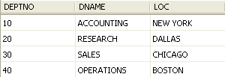

EMP表：
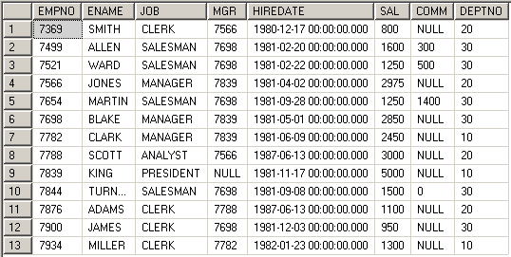

SALGRADE表：
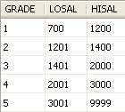

BONUS表： 无数据
根据上面描述完成下面问题：
（注意：注意保存脚本，尤其是DDL和DML，以便进行数据还原）
DDL
- 写出上述表的建表语句。此外，在DEPT上创建名为”PK_DEPT”的主键约束，在EMP表上创建名为” PK_EMP”的主键约束以及指向表DEPT的外键约束” FK_DEPTNO”。

命令：

DML
- 给出相应的INSERT语句来完成题中给出数据的插入。

命令：

- 将所有员工的工资上浮10%.然后查询员工姓名、薪水、补助。（emp.sal为工资，emp.comm为补助）

命令：

结果：
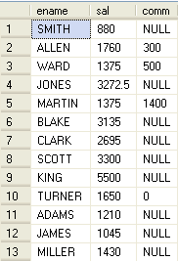

单表查询
- 查看EMP表中部门号为10的员工的姓名，职位，参加工作时间，工资。

命令：
结果：
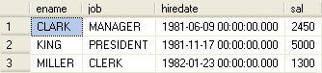

- 查所有已有的职位，要求去除重复项。

命令：
结果：
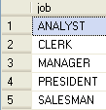

- 计算每个员工的年薪，并取列名为Salary of Year（emp.sal为员工的月薪），要求输出员工姓名，年薪。

命令：
结果：
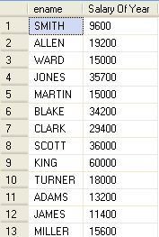

- 查询每个员工每个月拿到的总金额（emp.sal为工资，emp.comm为补助）。（提示：isnull（ex1,ex2）表示如果ex1为空则返回ex2）

命令：
结果：
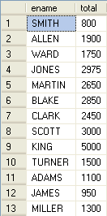

- 显示职位是主管（manager）的员工的姓名，工资。

命令：
结果：
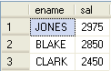

- 显示第3个字符为大写O的所有员工的姓名及工资。

命令：
结果：
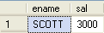

- 显示职位为销售员（SALESMAN）或主管（MANAGER）的员工的姓名，工资，职位。

命令：

结果：
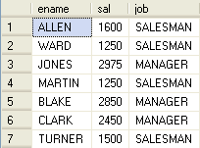

- 显示所有没有补助的员工的姓名。

命令：
结果：
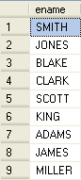

- 显示有补助的员工的姓名，工资，补助。

命令：
结果：
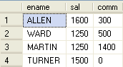

- 排序显示所有员工的姓名，工资（按工资降序方式）。

命令：
结果：
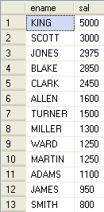

- 显示员工的最高工资和最低工资。

命令：
结果：
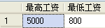

- 显示所有员工的平均工资和总计工资。

命令：
结果：
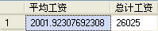

- 显示补助在员工中的发放比例、即有多少比例的员工有补助。（此题需注意两个问题：1.select语句中进行除法如何保留小数点后数据。2.count函数如何处理null型数据。）

命令：
结果：
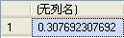

聚合查询
- 显示每种职业的平均工资。

命令：
结果：
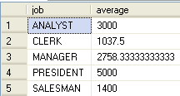

- 显示每个部门每种岗位的平均工资和最高工资。

命令：
结果：
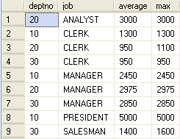

- 显示平均工资低于2500的部门号，平均工资及最高工资。

命令：
结果：
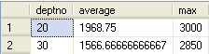

- 上一条语句以平均工资升序排序。

命令：
结果：
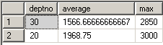

多表查询
- 显示工资高于2500或岗位为MANAGER的所有员工的姓名，工资，职位，和部门号。

命令：
结果：
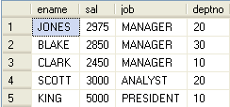

- 排序显示所有员工的姓名，部门号，工资（以部门号升序，工资降序，雇用日期升序显示）。

命令：
结果：
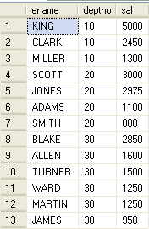

- 采用自然连接原理显示部门名以及相应的员工姓名。（Sql server不支持NATURAL JOIN语法。）
命令：
结果：
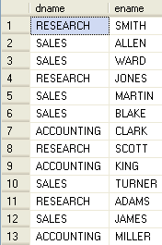

- 查询SCOTT的上级领导的姓名。

命令：
结果：
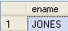

- 显示部门的部门名称，员工名即使部门没有员工也显示部门名称。

命令：
结果：
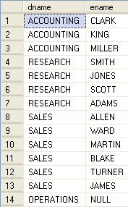

子查询
- 显示所有员工的名称、工资以及工资级别。

命令：
结果：
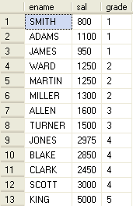

- 显示ACCOUNTING部门所有员工的名称，工资。

命令：
结果：
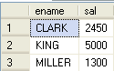

- 显示职位属于10号部门所提供职位范围的员工的姓名，职位，工资，部门号。

命令：
结果：
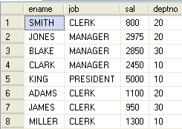

- 显示在所有员工用中高于30号部门中任一个员工工资的员工的姓名，工资和部门号。

命令：
结果：
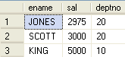

集合查询
- 显示工资高于2500或职位为MANAGER的员工的姓名，工资和职位（采用UNION语法实现）。

命令：
结果：
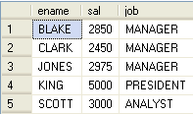

- 显示工资高于2500且职位为MANAGER的员工的姓名，工资和职位（采用INTERSECT语法实现）。

命令：
结果：
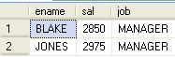

- 显示工资高于2500但职位不是MANAGER的员工的姓名，工资和职位（采用EXCEPT语法实现）。

命令：
结果：
